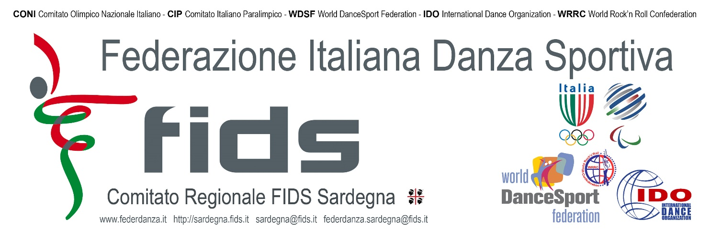

Progetto FIDS Sardegna “Sport a Scuola 2013-2014” con approvazione dell'Ufficio Scolastico Regionale (USR), nell’ambito della convenzione sottoscritta dalla Federazione Italiana Danza Sportiva (FIDS) e dal Ministero della Pubblica Istruzione, Università e Ricerca Scientifica (MIUR)

Congresso di Abilitazione “Sport a Scuola” per Tecnici di
Società Sportive Dilettantistiche Affiliate FIDS Sardegna

Geovillage di Olbia, domenica 19 gennaio 2014
M O D U L O D I A D E S I O N E
da inviare tramite fax al n° 070.9803261 oppure via email a federdanza.sardegna@fids.it

C O M P I L A R E I N S T A M P A T E L L O
cognome nome tecnico federale  - | tess. fids  -
indirizzo di residenza  - | prov.  -
indirizzo posta elettronica  - | numero telefono  -

diplomi / abilitazioni fids conseguite dal tecnico federale (discipline sport a scuola 2013-2014)  - Nazionali - Standard - Latine - Caraibiche - Choreographic | livello diploma  - |  | rilasciato da  -
discipline effettivamente insegnate (elenco breve)  - | tipologia corsi  - Amatoriali - Agonistici
denominazione e sede società sportiva affiliata in cui opera principalmente il tecnico federale  - | prov. -  - | codice asa federale  -

QUOTA DI PARTECIPAZIONE: Euro 50,00: inviare l’adesione via fax o e-mail a federdanza.sardegna@fids.it, unitamente alla copia del versamento della quota di partecipazione, entro il 12 gennaio 2014; pagamenti tramite bollettino sul Conto Corrente Postale 21113295 o con bonifico bancario sul Conto Corrente BNL Cod. IBAN IT02 Z010 0504 9990 0000 0000 007 (entrambi i conti sono intestati al Comitato Regionale FIDS Sardegna).

PROGRAMMA INDICATIVO
ore 09:00-10:00 - Accrediti, consegna pass partecipanti (ingresso sala + break + pranzo + Usb Fids)
ore 10:15-11:15 - Saluti, presentazione progetto e introduzione lavori
ore 11:15-12:15 - Programmi tecnici Danze Latino-Americane
ore 12:15-12:30 - Break
ore 12:30-13:30 - Programmi tecnici Danze Standard/Nazionali
ore 13:30-14:45 - Pranzo
ore 15:00-16:00 - Programmi tecnici Danze Caraibiche
ore 16:00-16:30 - Programmi tecnici Danze Coreografiche
ore 16:30-16:45 - Consegna materiale didattico + video + schede
ore 16:45-17:00 - Consegna attestati
ore 17:00-18:00 - Assegnazione sedi scolastiche (da assegnare: 107 classi)

NOTA. Con la frequenza al congresso, nella quota è compreso: pranzo, chiavetta Usb (pen-drive 1G) marchiata Fids con video e kit didattico Sport a Scuola, attestato e inserimento nell’Albo Fids Sardegna degli insegnanti regionali abilitati per i Progetti di Danza “Sport a Scuola”. Disponibile una convenzione per eventuale arrivo il giorno precedente.

SCADENZA: 12 GENNAIO

